Posvet »Razvoj integracijske mreže – primer Ljubljane, Pobuda za vzpostavitev MREŽE ORGANIZACIJ NA PODROČJU MANJŠIN, MIGRACIJ IN INTEGRACIJE – INTEGRACIJSKI FORUM« je bil organiziran 7. in 8. aprila 2010 v prostorih Prešernove dvorane ZRC SAZU. Posvet so odprli dr. Milena Mileva Blažič, članica Sveta za raziskovalno dejavnost MOL ter soorganizatorji Lana Zdravković, MIROVNI INŠTITUT, Kristina Toplak, INŠTITUT ZA SLOVENSKO IZSELJENSTVO IN MIGRACIJE ZRC SAZU in Franci Zlatar, SLOVENSKA FILANTROPIJA. Posveta so se v dveh dneh in štirih panelih: Raziskovanje migracij in manjšin; Civilna družba ter migracije in manjšine; Samoorganizacija in emancipacija manjšin in migrantov; Migracije, manjšine in vloga države udeležili nekateri najbolj pomembni akterji na omenjenem področju. Posvet je želel temeljito preizpašati področje integracije, migracije in manjšin iz štirih pomembnih zornih kotov, soočiti mnenja, poglede in informacije vseh najbolj pomembnih akterjev na tem področju in pripomoči k boljšem razumevanju omenjene problematike. Mnenja smo, da nam je to v veliki meri tudi uspelo, saj so se posveta udeležili vsi povabljeni govorci, ter aktivno sodelovali v debati. Posveta se je udeležilo zavidljivo število zainteresirane publike, ki je prav tako aktivno sodelovala s svojimi vprašanji, idejami in pripombami.

Po dvodnevnih predstavitvah in debati smo drugega dne v finalnem panelu Zaključki in priporočila z aktivnim sodelovanjem udeležencev posveta in udeležencev iz publike ter po poglobljeni debati zbrali vse ideje, predloge, razmišljanja iz prejšnjih dveh dneh in sprejeli nekatere zaključke in priporočila, ki nas bodo vodila pri nadaljnjem delu:

1. Premišljevali smo pojem »integracija« in se zavedali njegovega dvoumnega pomena (v splošno razširjenem kontekstu »sprejemanja«, »tolerance«, »prilagajanja«, »adaptacije« in »multikulturalizma«). Strinjali smo se, da moramo v kontekstu Integracijskega foruma »integracijo« razumeti predvsem kot omogočanje enakih pogojev za vse (državljane in nedržavljane, ti. »domačine« in ti. »tujce«) in ne »sprejemanja« enih s strani drugih. Zato smo sklenili, da premislimo o novem imenu Integracijskega foruma, ki bi tudi na ravni poimenovanja (diskurza) izražal idejo zavzemanja za družbo, ki ne bi proizvajala ilegalnosti, oz. legalizirala ilegalnosti.

2. Eden pomembnih zaključkov je, da Integracijski forum kot pobuda mora biti odprti proces in ne zaključena forma, da mora predstavljati neformalno aktivno povezovanje med institucijami, skupinami, posamezniki in gibanji, da mora vedno na novo premišljevati svoj obstoj in izumljati vedno nove agende in moduse delovanja. Glavni namen Integracijskega foruma tako mora biti povezovanje, obveščanje, usklajevanje med sorodnimi institucijami, skupinami, posamezniki in gibanji, ki bo potekalo preko vzpostavljene mailing liste ter oblikovane spletne strani – portala Integracijski forum. Razmišljamo tudi o »Koordinacijski skupini« oz. »Izvršilnem odboru« foruma, ki bi to opravilo organizacijsko usmerjala.

3. Konkretni problemi, ki smo jih zaznali in kjer bi Integracijski forum lahko odigral pomembno vlogo so:

a) odnos stroke, civilne družbe in gibanj ter samoorganiziranih migrantov in pripadnikov manjšinske populacije do države (sistemsko izobraževanje državnih uslužbencev o omenjeni problematiki, problem financiranja s strani države, ki bi omogočilo kontinuiteto v raziskovanju in delu, konkreten in bolj sistemski vpliv na real-politike oz. zakone, uredbe ipd. stroke, civilne družbe in tistih, na katere se te politike nanašajo, problem odprtosti države do omenjenih akterjev);
b) vprašanje terminologije (poimenovanja): »tujci«, »begunci«, »azilanti«, »priseljenci«, »migranti«, »manjšine« … ki lahko generira diskriminatoren odnos;
c) vprašanje »uradnega« oz. uradno »sprejetega« jezika v Sloveniji (zakaj ne tudi drugi jeziki?);
d) vprašanje priznavanja diplom iz drugih (predvsem pa iz ti. »tretjih«) držav v Sloveniji;
e) izobraževanje za delodajalce in zdravnike o omenjeni problematiki, saj nepoznavanje omenjene problematike in strah, ki se lahko poraja, lahko generira diskriminatoren odnos;
f) decentralizacija omenjene problematike – vprašanje integracije prenesti na lokalne skupnosti;
g) izpopolnjevanje učnih načrtov (vključevanje izobrazbe za tujce v lastnem jeziku) in izobraževanje učiteljev na omenjenem področju.

4. Odprta vprašanja, ki smo jih zaznali in na katerih bi bilo pomembno dolgoročno delati so:

a) kako doseči celovito migracijsko-integracijsko strategijo, pri kateri bi aktivno sodelovali vsi relevantni akterji na omenjenem področju (vladni in nevladni)?
b) kako doseči sistemski način dostopa do uradnih dokumentov v nastajanju (osnutki zakonov, uredb ...) iz vladnih in nevladnih virov in vpliv na le te, to je sistemsko omogočanje aktivne participacije vseh z razumnimi roki in brez prikrivanja informacij?
c) kako doseči situacijo, da profesionalni politiki, državni uslužbenci in predstavniki države bolj »poslušajo« kaj jim imajo za povedati ostali »podsistemi« družbe (stroka, civilna družba, samoorganizirana gibanja in skupine, posamezniki) relevantni na področju integracije, migracije in manjšin?

Dodatne informacije:
Lana Zdravković
lana.zdravkovic@mail.mirovni-institut.si

UVODNI NAGOVOR

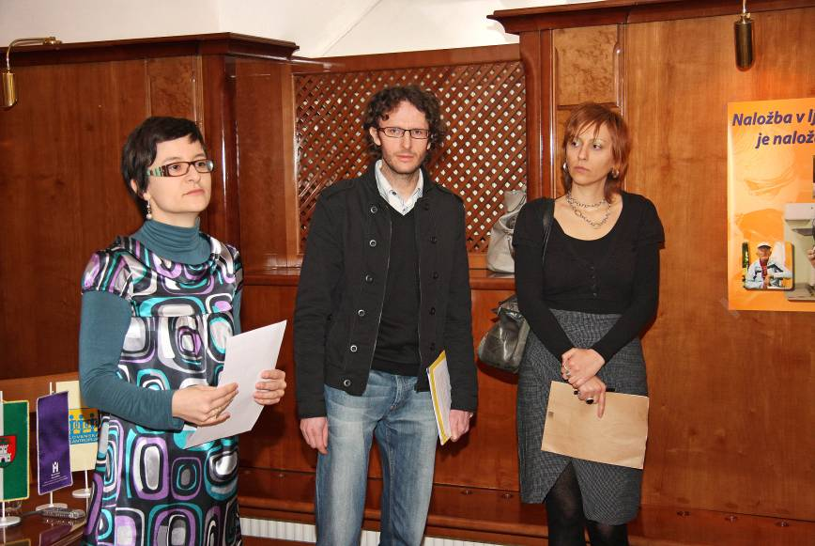

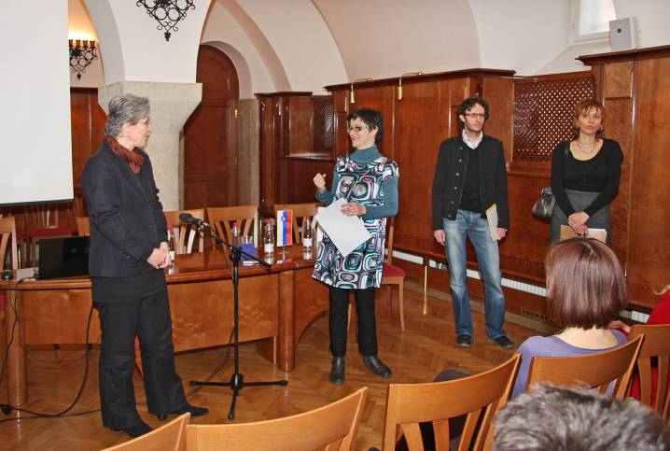

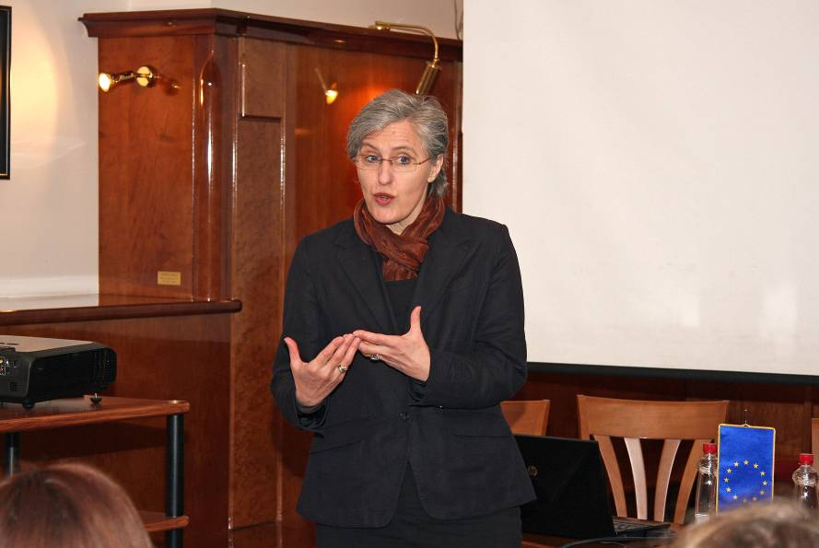

RAZISKOVANJE MIGRACIJ IN MANJŠIN

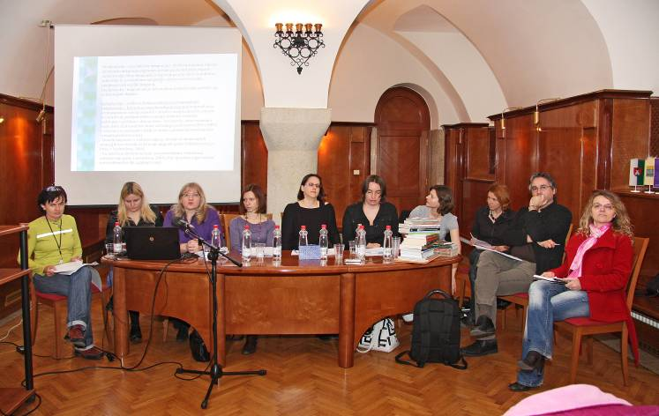

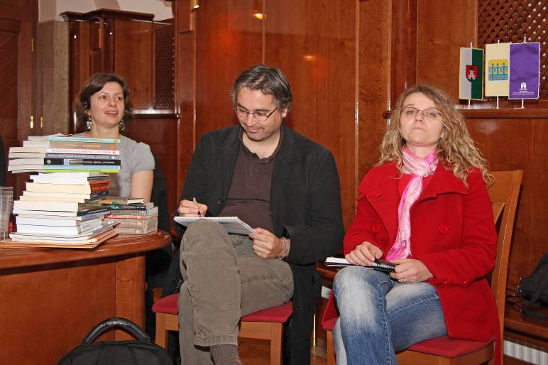

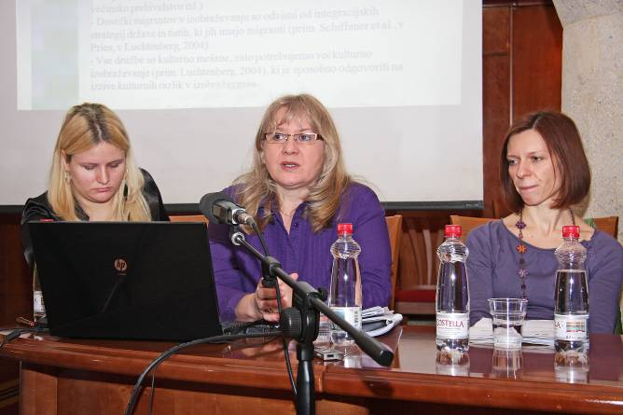

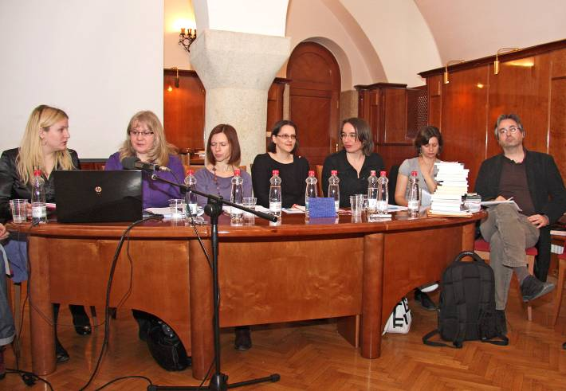

CIVILNA DRUŽBA TER MIGRACIJE IN MANJŠINE

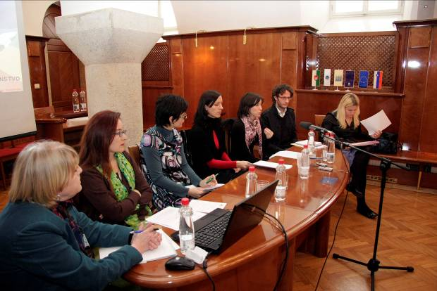

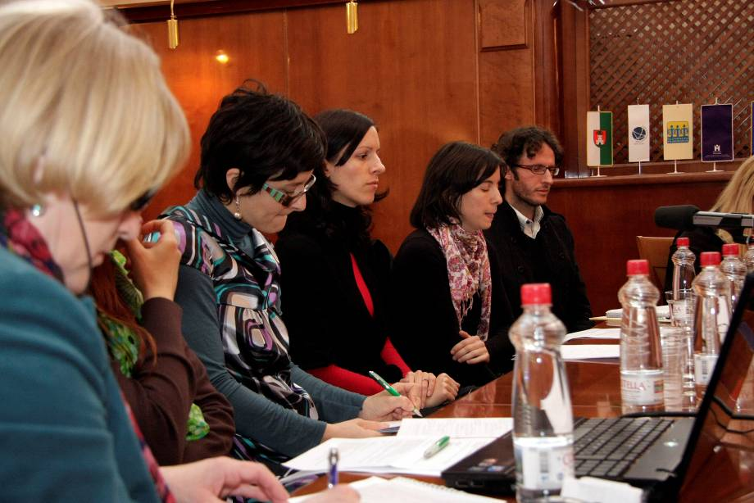

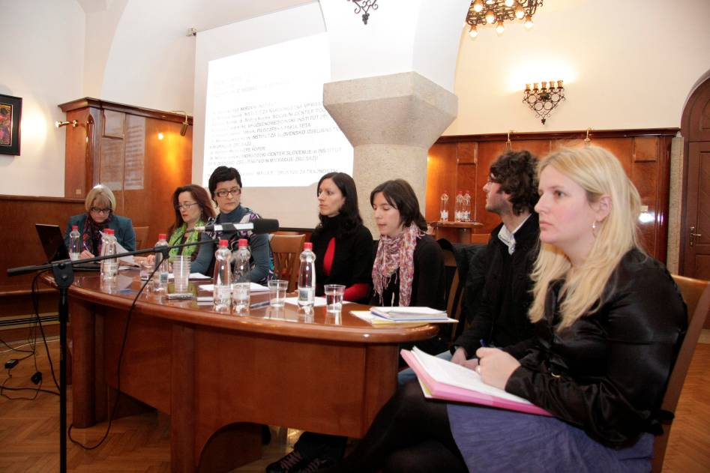

SAMOORGANIZACIJA IN EMANCIPACIJA MANJŠIN IN MIGRANTOV

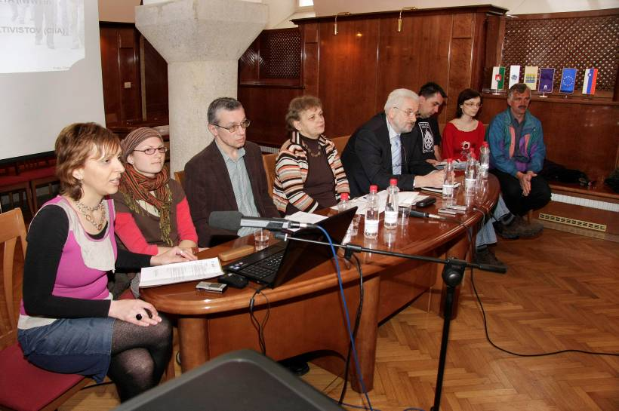

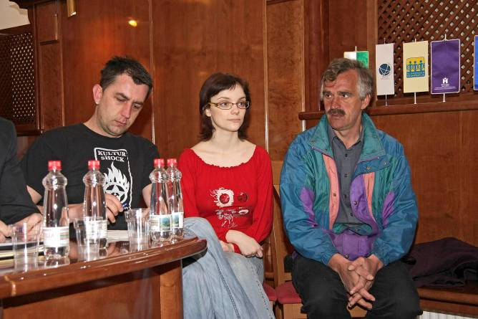

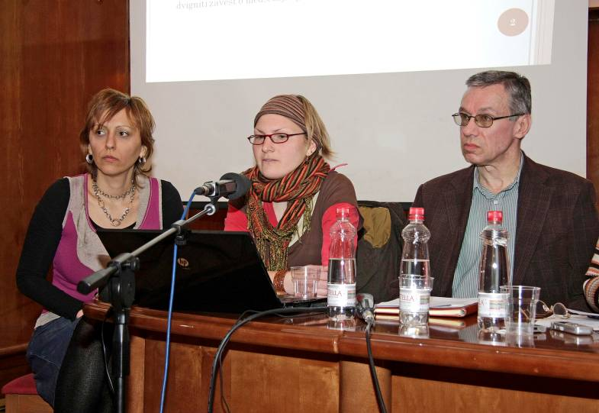

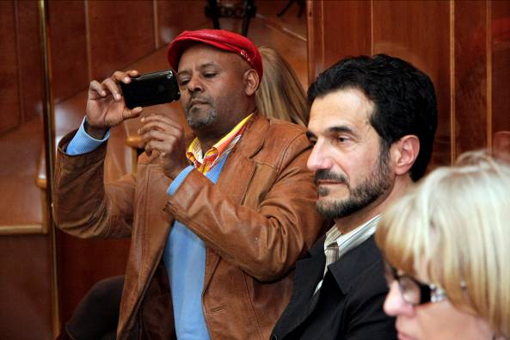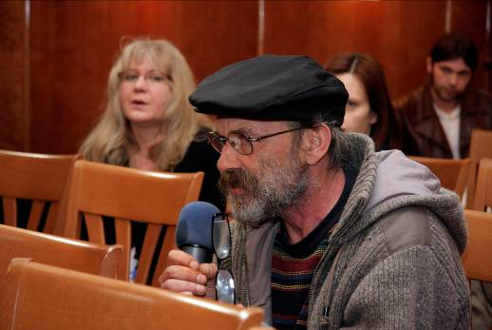
MIGRACIJE, MANJŠINE, IN VLOGA DRŽAVE

